#### 选择题答案

录入修改选择题答案信息。

1. 点击“成绩管理”主菜单，选择“选择题答案”子菜单打开。
2. 选择科目对应的“答案设置”按钮
3. 在设置界面输入选择题“题目数量”点击“生成”，如扫描时设置了选择题数量此处为锁定题目数量为锁定状态。
4. 输入“起始题号”、“结束题号”、“试题分值”、“部份分值”点击设置
5. 手动录入选择题答案，答案要求大写字母，设置完成，点击保存。
6. 选择题答案与分值也可通过表格（Excel）导入。

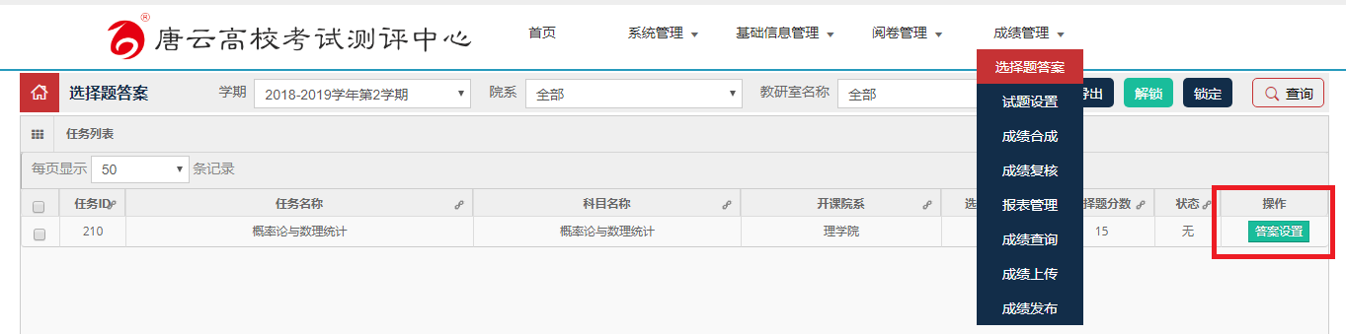

**答案设置页面**

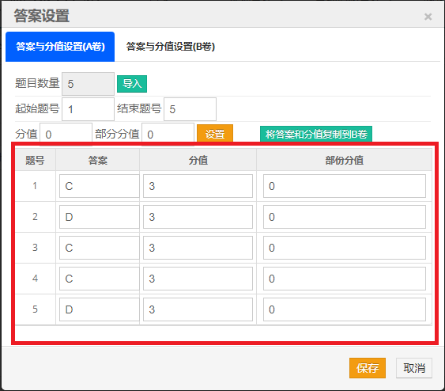

**点击导入按钮****，选择需上传的Excel文件，点击【打开】选择对应的字段后点击【保存】即可。**

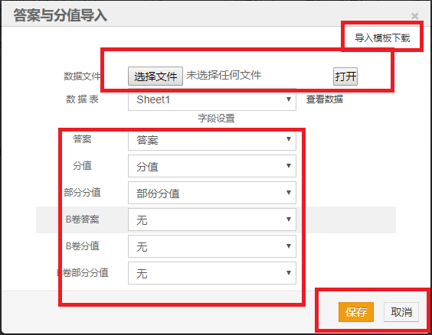 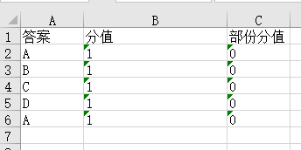

#### 试题设置

录入每个科目下各题目的双向细目。

1. 点击“成绩管理”主菜单，选择“试题设置”子菜单打开。
2. 通过筛选框选择需设置的科目。
3. 选择对应的题目点击“题目设置”。
4. 设置各题目的题型、认知度、章节、知识点、难度，点击“保存”。

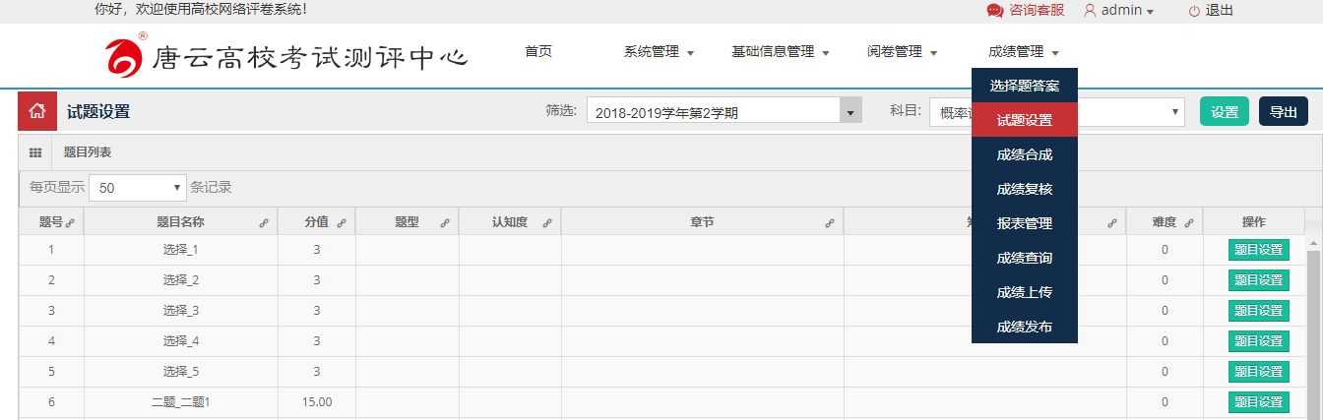

设置试卷信息页面

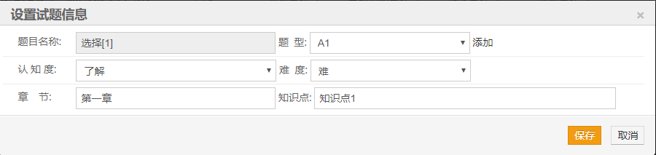

设置保存后页面

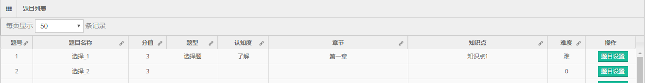

#### 成绩合成

点击“成绩管理”主菜单下“成绩合成”子菜单打开，查看核算状态。

1. 勾选需合成的科目
2. 点击成绩合成
3. 查看合成进度

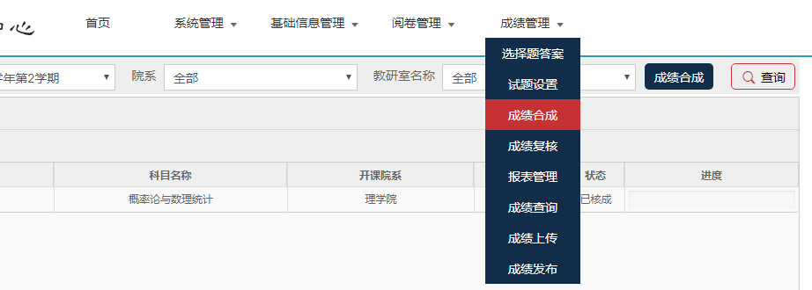

**成绩合成页面**

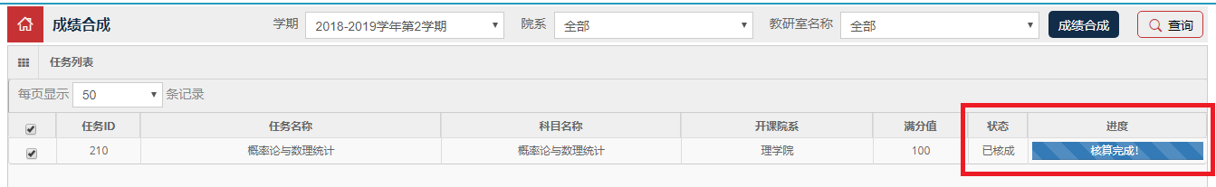

#### 成绩复核

对试卷最终得分有异议的，可以查询出来进行标记，然后重新评阅。

1. 点成“成绩管理”主菜单下“成绩复核”子菜单打开。
2. 点击“查询”按钮，输入查询条件，点“搜索”按钮。
3. 勾选符合条件的试卷，点击“保存”按钮可对所选试卷进行批阅结果确认。
4. 将复核任务分配给对应教师进行成绩复核。（阅卷管理---任务分配---设置教师权限）。
5. 教师复核点击“审批”可查看批阅结果。
6. 点击“查看试卷”可查看考生的答题情况及教师给分情况。

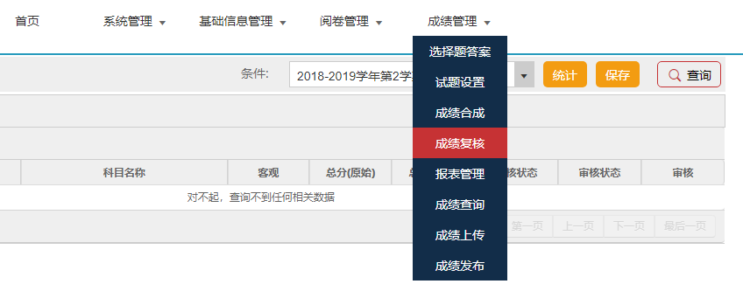

录入需筛选的条件

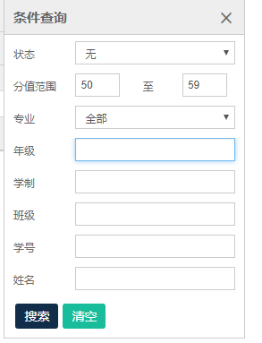

勾选复核页面

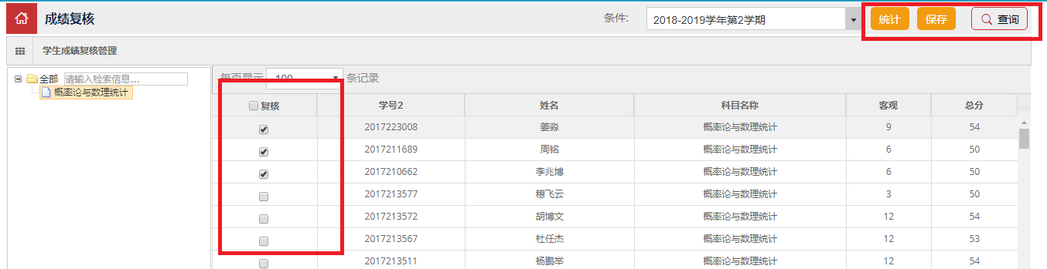

分配教师

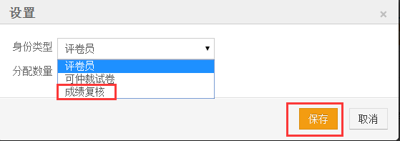

审批复核页面

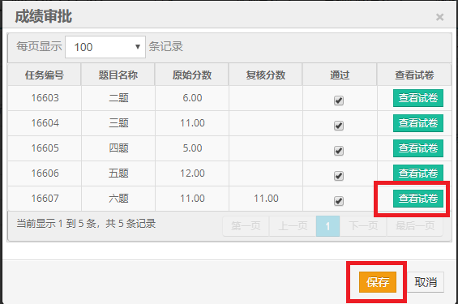

#### 成绩分析导出

系统提供成绩与分析报表，分析报表可按“教学班”或“授课教师”导出，成绩分析导出为Excel格式。

1. 点击“成绩管理”主菜单下“报表管理”子菜单。
2. 选择预导出的报表，点击“导出”按钮，选择存储位置保存。

报表系统主要提供

“单科成绩”表

“单科详细成绩”表

“评卷教师工作量统计”表

“试题分析”表

“学科分析报告”表

“题组成绩表”

